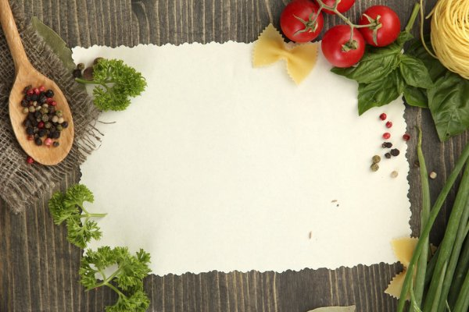
E.B. 1,2,3 c/JI Pedro Santarém

3º Escalão

Hambúrguer de roupa velha
e Limonada

Entrada: Guacamole
Bebida: Limonada com folhas de hortelã
Prato Principal : Hambúrguer de roupa velha
Sobremesa : Papas de carolo
Valor total da refeição por pessoa: 2,35€
Kcal por pessoa: 460Kcal

Ingredientes | Quantidade | Preço
- 1 Abacate | 1
- ½ Tomate | ½
- ½ Cebola | ½
- Coentros, sal e Salsa qb | Qb
- 1 dente de alho | 1
- Sumo de 1/2 lima | 1/2
Total de custo estimado |  | 0,90€
Total de calorias |  | 50kcal

Ingredientes | Quantidade | Preço
- 1 batata doce | 1
- Cuchu | 1
- 100g Abóbora | 100g
- 2 cenoura | 2
- 1 cebola | 1
- azeite q.b. | 5 ml
- grão | 250g
- Sal | 5g
Total de custo estimado |  | 1,5€
Total de calorias |  | 280kcal

Ingredientes | Quantidade | Preço
- Grão-de-bico | 200g | 0,60€
- Couve (sobras) | 200g | ---
- Bacalhau (sobras) | 100g | ---
- Cenoura | 200g | 0,25€
- Pão de mistura ralado | 2 | 0,10€
- Azeite | q.b.
- Pimenta | q.b.
- Cebolinho | q.b.
- Folha de louro | 1
- Batata | 1 | 0,10€
- Sal | q.b.
Total de custo estimado |  | 1,05€
Total de calorias |  | 450kcal

Ingredientes | Quantidade | Preço
- Gelo | 500g
- Limões | 2
- Hortelã | 5g
- Água | 1L
Total de custo estimado |  | 0,60€
Total de calorias |  | 20kcal

Ingredientes | Quantidade | Preço
- Leite | 1 L
- Sêmola de milho (carolo) | 100g
- Canela | 5g
- Cascas de limão | 1 limão
- Açúcar | q.b.
- Água | 100 ml
Total de custo estimado |  | 1,25€
Total de calorias |  | 110kcal

